|  |
| --- |
| **INSTUTUE SUPERIEUR DES ARTS DE MULTIMEDIA DE LA MANOUBA** |
| Cahier des charges |
| Développement d’application de réservation de voyage |
|  |
|  |
|  |

**Réaliser par :Mezlini Mohamed**

**Smida Mohamed Souheib**

**Dhkili Bilel Arslen**

**Ben LellahomOmar**

|  |
| --- |
|  |

Sommaire

I. Présentation 2

II. Objectifs du projet : 2

III. Spécification technique : 3

IV. Description fonctionnelle : 3

1. Backlog de projet 4

2. Le plan de sprints 5

3. Plan de release 6

4. REPARTITION DES TACHES 6

# Présentation

L’application définie sur la réservation de voyage en ligne à partir d’une agence bien connue dans la base de donner. L’application permet aux clients de rechercher facilement des offres de voyages qui correspondent à leurs attentes et ensuite de les commander en ligne. L’application donne aussi aux agences la possibilité de mettre à jour facilement ses voyages, de contacter facilement ses clients et de gérer aisément les réservations faites par ses clients. Il faut donc développer un site pour répondre à ces besoins, grâce à des interactions entre les clients et le site pour récupérer les données nécessaires.

# Objectifs du projet :

Cette application permettra de fournir des offres de réservations et d’attribuer des droits d’accès pour chaque utilisateur selon son rôle dans l’application, de gérer les clients, les réservations (L’ajout, la suppression, la mise à jour, la recherche et la consultation).

Notre projet vise à créer un site de réservation en ligne des voyages .Cette partie se décompose en plusieurs modules, qu'il faudra tous modéliser.

Dans les sites web de ce type on retrouve typiquement deux grandes parties : Le front office qui correspond à la partie hypertexte (web) de l'application, donc ce qui est visible aux consommateurs. Elle lui permet d'interagir avec le reste du site, par exemple, pour effectuer des réservations etc. Le back office concerne la partie ou administrateur permet de gérer le site.

# Spécification technique :

* 1. Spécifications logicielles :

Environnement de développement : php4,

Serveur de données : MySQL Server5

# Description fonctionnelle :

* 1. Les acteurs du site
* L’administrateur
* Le client (utilisateur authentifié)
* L’internaute (visiteur du site)
  1. Les profils d'utilisateurs

Deux profils seront définis sur le site : un profil administrateur et un profil utilisateur. La partie Administrateur doit permettre au chef d'entreprise la mise à jour du site. Ainsi, il aura la possibilité d'ajouter ou supprimer un voyage, de faire des modifications si nécessaire, de consulter la liste des utilisateurs inscrits sur le site, de consulter l'état des réservations faites... Cette partie se fera dans une partie « privée » du site, et l'administrateur s'identifiera et entrera son mot de passe pour arriver à l'écran qui lui permettra ces actions. L'utilisateur aura la possibilité, après une inscription préalable, obligatoire pour réaliser une réservation, de s'identifier et de taper son mot de passe. Après cette identification, l'utilisateur pourra consulter et modifier ses informations pers

* **Administration**

. Les différents traitements à réaliser sont :

* + Gestion des voyages : Cette gestion inclut des possibilités de création, modification et de suppression des voyages.
  + Gestion des réservations : Cette gestion inclut des possibilités de suppression et de modification des réservations
  + Gestion des inscriptions : Cette gestion inclut des possibilités de suppression des inscrits
* L'inscription d'un utilisateur

Le site permet la réservation en ligne d'un voyage. Pour cela, le client doit préalablement s'inscrire en remplissant un formulaire, qui contiendra son nom, son prénom, son adresse, sa date de naissance, sa situation professionnelle et son adresse e-mail. Il choisira un login et un mot de passe. si login et mot de passe est valide, le client va être s'identifier sur le site en entrant son login et son mot de passe, et accéder à son espace qui lui permettra de faire et consulter ses réservations, mais aussi de changer ses informations

* La réservation de voyages

Pour effectuer une réservation, l'utilisateur devra avant tout effectuer une inscription. Une fois l'inscription effectuée, il sera possible de réserver un voyage en précisant le nombre d'adultes, le nombre d'enfants.

* Exigences supplémentaires

•la recherche doit se faire d’une façon rapide : 90% des requêtes aboutissent en moins de 3s

•l’affichage des images doit être rapide

•Le formulaire de recherche rapide doit figurer dans toutes les pages et visible pour les utilisateurs

# Backlog de projet

Le backlog de produit est la liste des fonctionnalités attendues d’un produit. Plus Exactement, au-delà de cet aspect fonctionnel, il contient tous les éléments qui vont Nécessiter du travail pour l’équipe. Les éléments y sont classés par priorité ce qui permet de Définir l’ordre de réalisation.

|  |  |  |  |  |  |
| --- | --- | --- | --- | --- | --- |
| En tant que | Je souhaite | Afin de | Critère d’acceptation | Estimées | Priorité |
| client | S’authentifier à | Sécuriser l’accès | Un utilisateur non identifié n’a pas le droit d’accéder à l’application | 3p | 6 |
| client | Envoyer demande | Demander un service, réclamation | Remplir un formulaire | 4p | 4 |
| client | Faire une commande | Acheter | Valider son panier | 14p | 4 |
| client | Voir les offres | Choisir une offre | Etre un membre | 8p | 4 |
| client | Modifier son compte | Gérer ses informations | Avoir un compte | 4p | 3 |
| admin | Gérer les contacts | Répondre aux besoins des clients | Avoir les droits d’un administrateur | 6p | 5 |
| admin | Gérer le contenu visuel | Ajouter de nouvelles offres | Remplir des formulaires | 12p | 5 |
| admin | Gérer les utilisateurs | Gérer les informations | Remplir un formulaire | 8p | 3 |
| admin | Consulter les ventes | Voir le nombre de vente | Etre un administrateur | 4p | 4 |
| admin | Consulter les newsletters | Envoyer des nouveautés | Etre un administrateur | 8p | 3 |

## 2. Le plan de sprints

Après avoir découpé notre projet final en tâches, il nous a fallu de regrouper ces tâches en sprints. Un sprint, bien qu'étant une partie incomplète du projet doit être un livrable

Exécutable et réutilisable. Il faut donc délimiter les sprints de manière à respecter cette règle. Après le regroupement, nous avons obtenu 5 sprints à réaliser :

|  |  |
| --- | --- |
| Sprint 1 : Analyse et spécification | Faire une analyse  Faire la spécification des besoins |
| Sprint 2 gestion des utilisateurs | authentification  crud sur les utilisateurs |
| Sprint3 gestion des contacts | Envoyer contact  Consulter contact  Répondre a un contact |
| Sprint 4 : gestion de la newsletter | S’inscrire à la newsletter  Afficher les newsletters |
| Sprint 5 : gestion du contenu graphique | Ajouter des photos  Supprimer des photos  Modifier des photos  Afficher des photos |
| Sprint 6 : gestion de vente et paiement | Ajouter au panier  Consulter panier  Modifier panier  Acheter panier |

## 3. Plan de release

Après avoir découpé le travail en des sprints, nous allons regrouper les sprints en des releases pour faciliter le travail.

Nous avons obtenus 4releases qui sont les suivants :

Release 1

Sprint 1 : Analyse et spécification des besoins.

Release 2

Sprint 2 gestion des utilisateurs

Sprint 3 : gestion des contacts

Release 3

Sprint 4 : gestion de la newsletter

Sprint 5 : gestion du contenu graphique

Release 4

Sprint 6 : gestion de vente et paiement.

# 4. REPARTITION DES TACHES

|  |  |  |  |  |  |  |
| --- | --- | --- | --- | --- | --- | --- |
|  | Analyse et spécification des besoins | gestion des utilisateurs | gestion des contacts | gestion de la newsletter | gestion du contenu graphique | : gestion de vente et paiement. |
| SMIDA MED SOUHEIB | X |  | X |  |  |  |
| DKHILI BILEL ARSLAINE |  |  | X |  |  | X |
| BEN LELLAHOM OMAR |  | X |  | X |  |  |
| MEZLINI MOHAMED | X |  |  |  | X |  |

***Sommaire***

1. Présentation:
2. Objectifs du projet :
3. Spécifications techniques :
   1. Spécifications logicielles :
4. Description fonctionnelle :
   1. Les profils d'utilisateurs
   2. Diagramme de classe
   3. Les maquettes
5. Conclusion

1. Présentation

L’application définie sur la réservation de voyage en ligne à partir d’une agence bien connue dans la base de donner. L’application permet aux clients de rechercher facilement des offres de voyages qui correspondent à leurs attentes et ensuite de les commander en ligne. L’application donne aussi aux agences la possibilité de mettre à jour facilement ses voyages, de contacter facilement ses clients et de gérer aisément les réservations faites par ses clients. Il faut donc développer un site pour répondre à ces besoins, grâce à des interactions entre les clients et le site pour récupérer les données nécessaires.

1. Objectifs du projet :

Cette application permettra de fournir des offres de réservations et d’attribuer des droits d’accès pour chaque utilisateur selon son rôle dans l’application, de gérer les clients, les réservations (L’ajout, la suppression, la mise à jour, la recherche et la consultation).

Notre projet vise à créer un site de réservation en ligne des voyages .Cette partie se décompose en plusieurs modules, qu'il faudra tous modéliser.

Dans les sites web de ce type on retrouve typiquement deux grandes parties : Le front office qui correspond à la partie hypertexte (web) de l'application, donc ce qui est visible aux consommateurs. Elle lui permet d'interagir avec le reste du site, par exemple, pour effectuer des réservations etc. Le back office concerne la partie ou administrateur permet de gérer le site.

1. **Spécification technique :**
   1. Spécifications logicielles :

Environnement de développement : php,

Serveur de données : MySQL Server5

1. Description fonctionnelle :
   1. Les profils d'utilisateurs

Deux profils seront définis sur le site : un profil administrateur et un profil utilisateur. La partie Administrateur doit permettre au chef d'entreprise la mise à jour du site. Ainsi, il aura la possibilité d'ajouter ou supprimer un voyage, de faire des modifications si nécessaire, de consulter la liste des utilisateurs inscrits sur le site, de consulter l'état des réservations faites... Cette partie se fera dans une partie « privée » du site, et l'administrateur s'identifiera et entrera son mot de passe pour arriver à l'écran qui lui permettra ces actions. L'utilisateur aura la possibilité, après une inscription préalable, obligatoire pour réaliser une réservation, de s'identifier et de taper son mot de passe. Après cette identification, l'utilisateur pourra consulter et modifier ses informations pers

* **Administration**

. Les différents traitements à réaliser sont :

– Gestion des voyages : Cette gestion inclut des possibilités de création, modification et de suppression des voyages. Smida Mohamed Souheib

– Gestion des réservations : Cette gestion inclut des possibilités de suppression et de modification des réservations :Dkhili Bilel Arslen

– Gestion des inscriptions : Cette gestion inclut des possibilités de suppression des inscrits : Dkhili Bilel Arslen

* Gestion de contenu : Mezlini Mohamed
* Gestion des clients : Ben Lellahom Omar
* Gestion Panier : Ben lellahom Omar
* **L'inscription d'un utilisateur**

Le site permet la réservation en ligne d'un voyage. Pour cela, le client doit préalablement s'inscrire en remplissant un formulaire, qui contiendra son nom, son prénom, son adresse, sa date de naissance, sa situation professionnelle et son adresse e-mail. Il choisira un login et un mot de passe. si login et mot de passe est valide, le client va être s'identifier sur le site en entrant son login et son mot de passe, et accéder à son espace qui lui permettra de faire et consulter ses réservations, mais aussi de changer ses informations

* **La réservation de voyages**

Pour effectuer une réservation, l'utilisateur devra avant tout effectuer une inscription. Une fois l'inscription effectuée, il sera possible de réserver un voyage en précisant le nombre d'adultes, le nombre d'enfants.

* **Exigences supplémentaires**

•la recherche doit se faire d’une façon rapide : 90% des requêtes aboutissent en moins de 3s

•l’affichage des images doit être rapide

•Le formulaire de recherche rapide doit figurer dans toutes les pages et visible pour les utilisateurs

* 1. Diagramme de classe

1. Les maquettes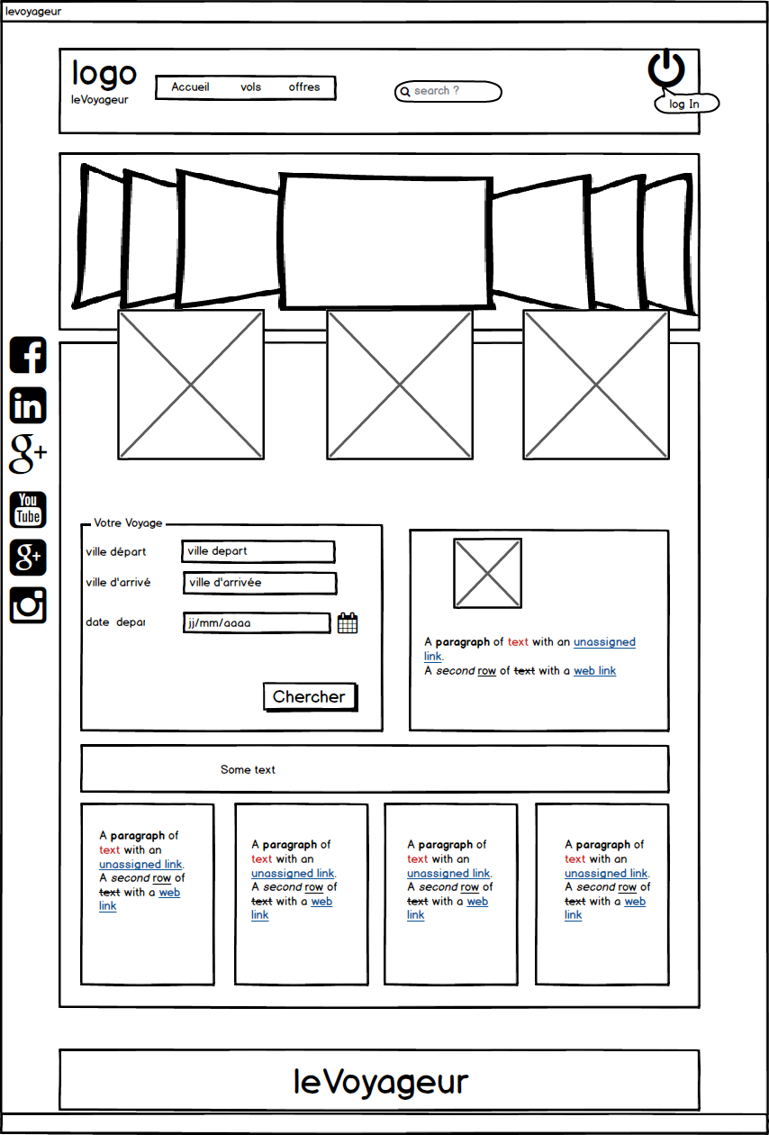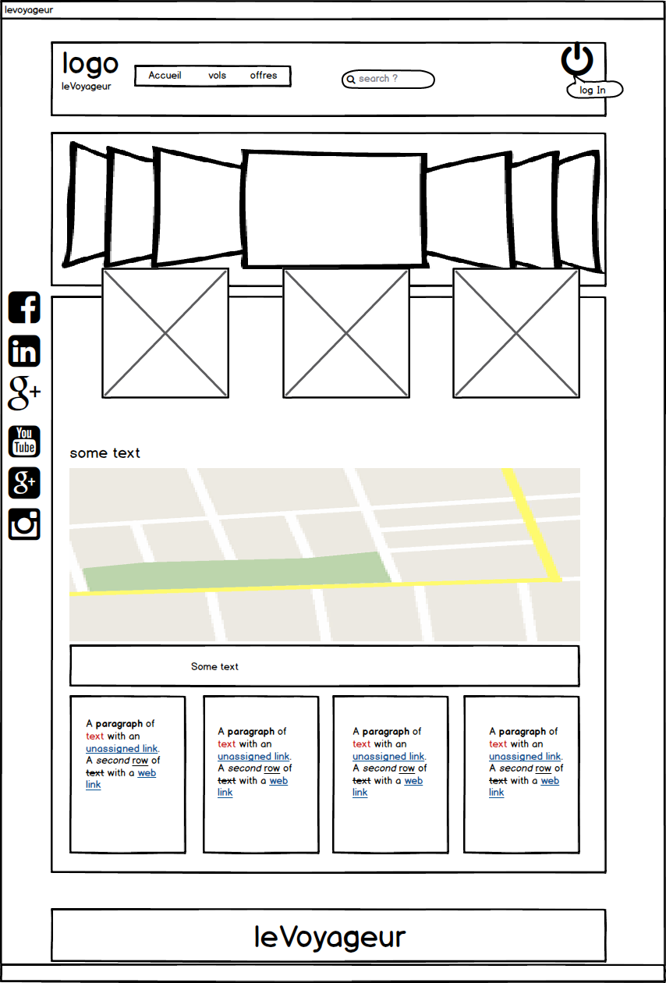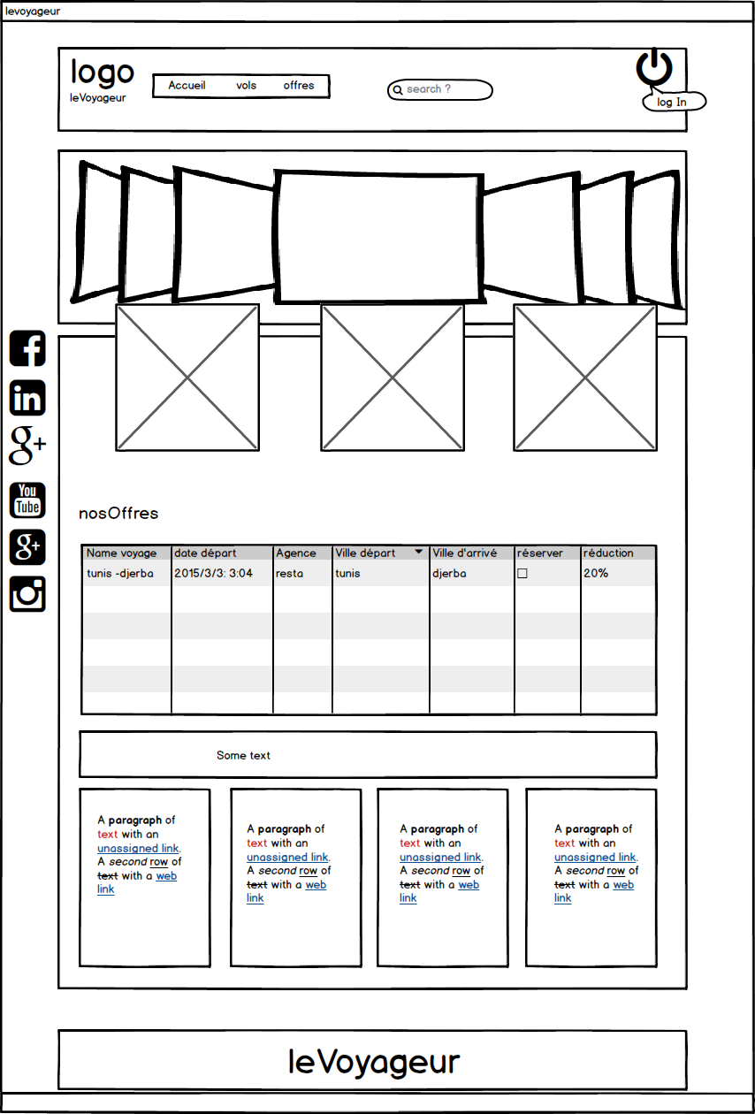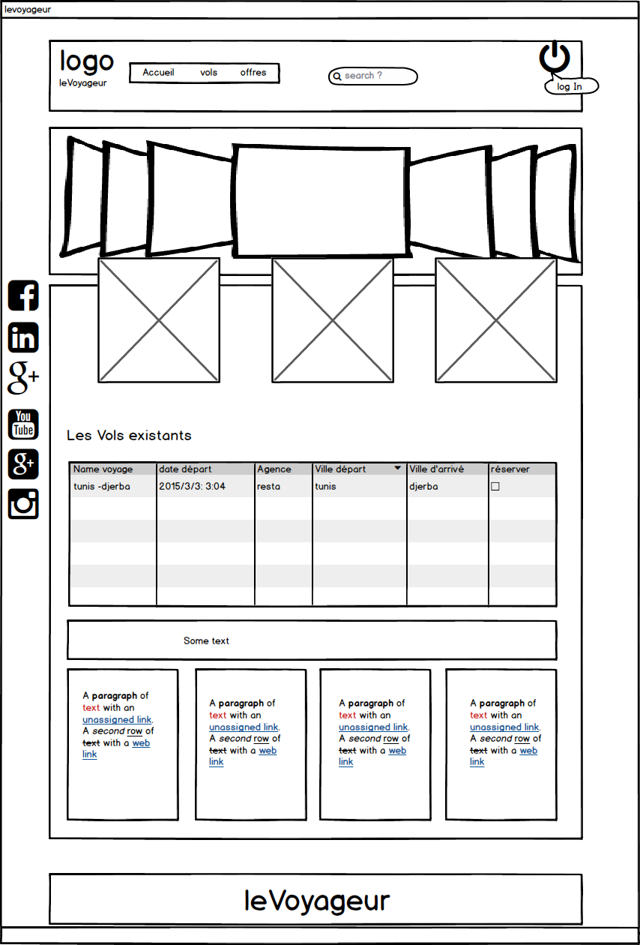
2. Conclusion :

Le site permettra aux clients de détecter les offres de voyage et en choisir pour partir en vacance tranquillement avec une bonne planification